第三节河流地貌的发育练习题
一、单选题
下图为河流地貌示意图。读图，回答下列各题。
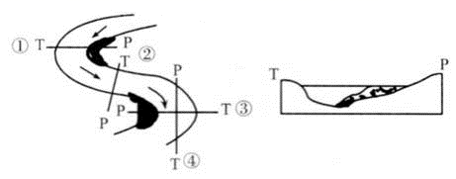
- 图示河流地貌形成的原因，主要是河流的 ( )
A. 侵蚀作用 B. 搬运作用 C. 溶蚀作用 D. 风化作用
- 乙图所示地形剖面对应甲图中的 ( )
A. ①② B. ②③ C. ①③ D. ④①
心滩坝是在河流中下游河段常见的地貌，下图为某河流心滩坝地貌演化模式图，图中abc表示不同发育阶段。据了解，该地貌与河流底部的河床形态有关。据悉，在a-c阶段中，河流流量流速有所增长，且在c阶段前经历过一次洪水过境。据图完成以下小题 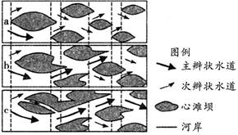
- 该河流地貌a阶段特点的主要形成于 ( )
A. 河床凸起处，流速加快，外力侵蚀
B. 河流凸起处，流速减慢，外力堆积
C. 河床凹陷处，流速加快，外力侵蚀
D. 河床凹陷处，流速减慢，外力堆积
- 在由a-c阶段的发展过程中这些河流地貌 ( )
A. 数量明显减少 B. 位置不发生改变
C. 出现新的水道 D. 不发生侵蚀作用
读某一地貌景观示意图，回答下列各题。
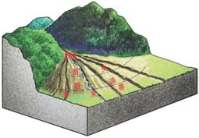
- 上图地貌景观多见于
A. 河流源头 B. 河流入海口 C. 河流中下游 D. 山麓地带
- 导致图中地貌景观从扇顶到扇缘沉积物颗粒大小变化的主要地质作用是
A. 风化作用 B. 侵蚀作用 C. 搬运作用 D. 变质作用
如图为长江三峡和黄河河漫滩地貌，读图，回答问题。
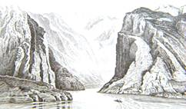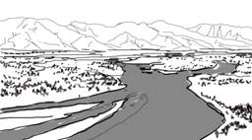
长江三峡（图甲） 黄河河漫滩（图乙）
- 关于图甲和图乙的说法，正确的是
A. 地貌类型都是河流侵蚀地貌 B. 图甲中河谷的剖面呈V型
C. 图甲河流是沉积作用形成的 D. 图乙河段没有侵蚀作用
- 形成图甲景观的主导作用是
A. 河流的向源头侵蚀 B. 河流的下蚀
C. 河流的侧蚀 D. 河流的溶蚀
从空中俯视大地，有的河流蜿蜒曲折，百转千回，形成的地貌称为曲流地貌或蛇曲地貌。如图为内蒙古呼伦贝尔草原上的蛇曲。结合所学知识回答下面小题。
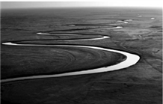
- 蛇曲地貌的成因是（）
A. 山区河流向源头侵蚀而成
B. 滨海地区泥沙堆积而成
C. 开阔地区凸岸堆积，凹岸侵蚀而成
D. 河流侧蚀作用减弱，不断下蚀而成
- 下列关于曲流地貌与人类活动关系说法不正确的是（）
A. 通过对河流截弯取直能够预防洪涝灾害
B. 对曲流筑堤束水，曲流地貌无法继续发育
C. 河漫滩平原，大多是农业的高产区
D. 我国西部草原上的蒙古包蜿蜒密布于蛇曲两侧
如图为某岛屿西北部乾隆年间汉族聚落分布图，读图回答下列问题。
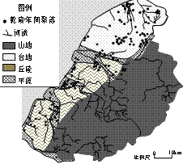
- 影响图中聚落分布的主要自然因素是
A. 气候 B. 地形 C. 河流 D. 交通
- 图中山地河流上游最广泛的河流地貌是
A. 冲积扇 B. 峡谷 C. 三角洲 D. 冲积平原
下图为某沿海地区地质地貌示意图。图中①②分别示意两种地质构造，③、④分别示意两种地貌。读图完成下列题。
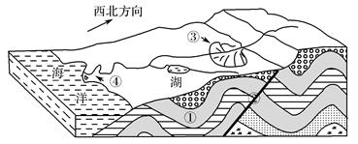
- 有关地貌③的形成与地质构造①②关系的说法，正确的是( )
A. 地貌③的形成与地质构造①②没有关系
B. 地貌③的形成与地质构造②没有关系；褶皱①形成后，背斜顶部受流水侵蚀作用形成地貌③
C. 褶皱①形成后泥沙大量沉积，形成地貌③，在地貌③重压之下产生了地质构造②
D. 褶皱①形成后，在断裂作用下产生地质构造②，并形成了断层陡坡，在陡坡坡下河流携带的泥沙堆积，形成了地貌③
- 近年来，由于入海泥沙减少，地貌④增长速度明显减缓，其原因不可能是( )
A. 上游地区的水土保持 B. 中游水利枢纽的建设
C. 河流入海水量减少 D. 中上游地区暴雨增多
二、综合题
- 上图为河流地貌示意图，下图为四幅河流地貌景观图。读图回答下列问题。
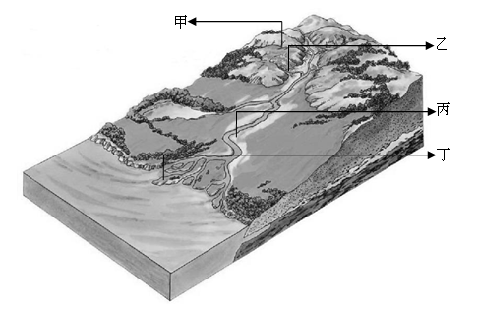
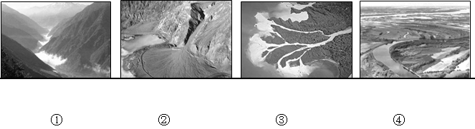
（1）在图中甲、乙、丙、丁四地，可分别见到与下图中相似的地貌景观。其对应关系分别是：甲——______（填序号），乙——______（填序号），丙——______（填序号），丁——______（填序号）
（2）分别指出下图中②③的地貌名称，② _________③___________ 。
写出②③④共同的地貌特征_______________、________________ 。
（3）读图中的图①，描述该类地貌景观特点。
- 板块运动引起地表隆起或凹陷，形成高原或盆地。在隆起的高原上，通过流水不断侵蚀和搬运，导致河谷发育，随着流水下切、侧蚀，河谷不断加深、展宽。下图为某河谷地形剖面图，图中是不同地质时期流水沉积的鹅卵石。
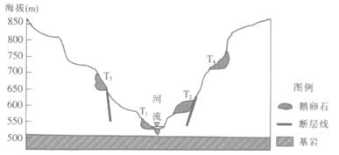
（1）说明图中鹅卵石的形成过程。
（2）推测河流T，以上剖面没有鹅卵石分布可能的原因。
（3）列举该河谷“V”形剖面原先所属的岩土层消失后在河流中下游形成的地貌。

【答案】
1. A 2. C 3. B 4. C 5. D 6. C 7. B
8. B 9. C 10. D 11. B 12. B 13. D 14. D
15. （1）①②④③
（2）冲积扇 三角洲 地形平坦、土壤肥沃
（3）由较坚硬的岩石组成，深度大于宽度，谷坡陡峻的 V 形谷。
16. （1）河流上游两侧山坡的岩石风化破碎，形成大小不一的石块；石块随着流水进入河流；石块在流水搬运途中相互摩擦并受流水长期的摩蚀，棱角逐渐消失，形成鹅卵石；当流水的搬运能力下降时，鹅卵石便沉积下来。
（2）在图中的河谷形成之前，该地区为非沉积区，没有鹅卵石沉积；在图中的河谷形成之前，该地区的沉积物中没有鹅卵石；该山谷的河流以侧蚀、下蚀为主，随着河流侧蚀，上部的河谷展宽，原有的鹅卵石沉积区被侵蚀而不复存在。
（3）冲积扇、河流沿岸平原、沙洲、河漫滩、河口三角洲。

